PONTIFÍCIA UNIVERSIDADE CATÓLICA DE MINAS GERAIS
NÚCLEO DE EDUCAÇÃO A DISTÂNCIA
Pós-graduação Lato Sensu em Ciência de Dados e Big Data

Lucas Rafael Porto

ANÁLISE DE DADOS E PREDIÇÃO DA AÇÃO DA BOLSA DE VALORES PETR4 PETROBRAS

Belo Horizonte
2020
Lucas Rafael Porto

ANÁLISE DE DADOS E PREDIÇÃO DA AÇÃO DA BOLSA DE VALORES PETR4 PETROBRAS

Trabalho de Conclusão de Curso apresentado ao Curso de Especialização em Ciência de Dados e Big Data como requisito parcial à obtenção do título de especialista.

Belo Horizonte
2020
SUMÁRIO

1. Introdução 4
1.1. Contextualização 4
1.2. O problema proposto 4
2. Coleta de Dados 4
3. Processamento/Tratamento de Dados 5
4. Análise e Exploração dos Dados 5
5. Criação de Modelos de Machine Learning 5
6. Apresentação dos Resultados 5
7. Links 6
REFERÊNCIAS 7
APÊNDICE 8

1. Introdução

Contextualização

Quando surgiu a Bolsa e as primeiras ações?
Segundo a História a primeira Bolsa de Valores foi criada em 1487, em Bruges, na Bélgica. Também na Bélgica na cidade de Antuérpia tendo por base negociações e empréstimos essa foi considerada a primeira bolsa oficial, contudo as primeiras ações confirmadas foram emitidas em 1602, em Amsterdã.
A Bolsa de Valores é um ambiente próprio para negociações de valores mobiliários como ações, títulos e commodities. Falando especificamente de ações, ações são títulos que representam uma fração do valor das companhias. Quando uma empresa necessita captar mais investimento, geralmente essas mesmas companhias abrem capital na Bolsa de Valores, com capital aberto isso permite a usuários registrados comprar ou vender frações desta empresa, sabendo que quanto mais ações maiores pode ser o risco, porém maior pode ser os valores em dividendos.

O problema proposto

Dado o contexto supracitado abordaremos a análise das ações da Petrobras. A Petrobras Brasil S/A foi criada em 3 de outubro de 1953, pelo presidente Getúlio Vargas, na Bolsa de Valores está registrada através do ativo PETR4. A PETR4 é uma tradicional e muito prestigiada ação Brasileira. Logicamente o valor do petróleo mundial e suas aplicações influenciam diretamente no preço da PETR4. Para um investidor obter ganhos e dividendos com está ação é necessário saber ou ter uma previsibilidade se a ação irá subir ou irá cair no segundo ou na hora seguinte. Esta previsibilidade ou conhecimento se dá através de algumas fontes de dados que analisadas e/ou sintetizadas e transformadas em informação, podem clarificar ao acionista uma decisão de compra e venda do ativo. Porém a pergunta subsequente é, quais são os dados que podem influenciar no valor deste ativo especificamente.

Os dados coletados foram de fontes de dados idôneas. O período histórico escolhido foi de cinco anos. As fontes selecionadas foram Yahoo Finance. Os dados são públicos e de fácil acesso, o mesmos conta a história de cinco anos de altas e baixas de cada Ativo, como o Dólar e Óleo bruto e a própria PETR4. O objetivo desta coleta de dados é verificar primeiramente se há de fato o um relacionamento ou correlação entre eles e se realmente essa correlação é imperativa, relevante e forte. Contudo o objetivo final desta dissertação, é através de dados com correlação forte sugerir a previsibilidade do ativo PETR4.

2. Coleta de Dados
Abaixo abordaremos as Fontes de Dados ou datasets utilizados neste desenvolvimento e detalharemos cada um deles com suas respectivas origens e seu grau de importância neste contexto.

- DataSets:
  - PETR4, CL=F

A seguir temos uma pequena amostra de todos os dados coletados em um período de 5 anos. Este arquivo foi coletado no site Yahoo Finance, o formato de arquivo exportado é o CSV. Há também as colunas e o significado de cada uma como pode ser visto a seguir.
Date | Open | High | Low | Close
7/15/2015 | 11.96 | 12.06 | 11.72 | 11.78
7/16/2015 | 11.89 | 11.99 | 11.82 | 11.99
7/17/2015 | 11.82 | 11.9 | 11.39 | 11.41
7/20/2015 | 11.46 | 11.54 | 10.75 | 10.79
7/21/2015 | 10.91 | 11.24 | 10.6 | 10.73
7/22/2015 | 10.61 | 10.72 | 10.33 | 10.36
7/23/2015 | 10.22 | 10.56 | 10.12 | 10.12
7/24/2015 | 10.17 | 10.23 | 9.76 | 10.03
7/27/2015 | 9.96 | 9.99 | 9.5 | 9.5
Tabela 1.1 - PETR4

Date | Open | High | Low | Close
7/30/2015 | 48.830002 | 49.360001 | 48.34 | 48.52
7/31/2015 | 48.470001 | 48.619999 | 46.700001 | 47.119999
8/2/2015 | null | null | null | null
8/3/2015 | 46.860001 | 46.939999 | 45.080002 | 45.169998
8/4/2015 | 45.349998 | 46.23 | 45.290001 | 45.740002
8/5/2015 | 45.959999 | 46.700001 | 44.830002 | 45.150002
8/6/2015 | 45.16 | 45.27 | 44.200001 | 44.66
8/7/2015 | 44.82 | 45.16 | 43.700001 | 43.869999
8/9/2015 | null | null | null | null
Tabela 1.2 - CL=F

Nome | Descrição | Tipo
Date | A data do dia em que a transação iniciou e terminou | Date
Open | O preço de abertura do ativo em uma data específica | Float
High | O maior preço que o ativo atingi-o uma data específica | Float
Low | O menor preço que o ativo atingi-o uma data específica | Float
Close | O preço final que o ativo atingi-o uma data específica | Float

A data da coleta foi 30 de julho de 2020 30/07/2020, abaixo segue o endereço das fontes:
PETR4 : https://finance.yahoo.com/quote/PETR4.SA/history?p=PETR4.SA
USDBRL: https://finance.yahoo.com/quote/BRL%3DX/history?p=BRL%3DX
Nos ativos PETR4 e CL=F foi analisado e verificado qual a influência que o Óleo bruto ou CL=F tem sobre o preço do petróleo Brasileiro PETR4. Por exemplo se o valor do CL=F em alta ou em baixa frente a moeda brasileira influenciam o valor do ativo em questão, ou se o coeficiente de correlação está mais próximo de 0 ou de 1 para que a correlação seja forte.

3. Processamento/Tratamento de Dados
No tratamento e processamento de Dados após a coleta dos dados como previamente explicado. Primeiramente foi analisado o volume, tipo e formato dos dados. Para manipular os datasets fora usado o framework pandas juntamente com a linguagem de programação Python, no caso dos ativos CL=F e PETR4 foi removido todos os valores Null ou NaN , pois trata-se de exceções, no caso de dados duplicados em uma eventual duplicidade seria apenas uma coincidência de valores monetários o que também não seria uma inconsistência. Para cada coluna usamos o comando dataFrameOleoCru.isnull().[‘nome_da_coluna’].count() do pandas para CL=F o count retornado foi de uma média de 1275 linhas.

4. Análise e Exploração dos Dados
Sobre Análise e Exploração de Dados, primeiro passo foi entender de como o mercado de ações funciona, especificamente entender o Negócio em torno do próprio PETR4 e os ativos que podem ou não influenciar. Nesta análise notei que primeiramente podemos dividir em dois grupos, variáveis tangíveis e variáveis intangíveis. Mas o que isso significa?
Primeiro vamos entender variáveis tangíveis, por exemplo o valor do dólar é algo tangível através de corretoras ou sites disponíveis é possível saber o valor do dólar no exato momento em que ele ocorre e saber qual será o impacto no ativo. Contudo outras informações especulativas por exemplo outra fonte de energia que pode substituir o petróleo ou um novo poço de petróleo descoberto nos EUA por exemplo. Neste projeto estamos abordando somente variáveis tangíveis.
Após esse entendimento foi necessário identificar os ativos ou principais atenuantes que afetam a PETR4 que pode nos ajudar na predição. A princípio devido a conhecimentos empíricos acreditava-se que a alta/baixa do Dólar seria uns dos principais ofensores ao ativo, porém após a aplicação do coeficiente correlação de Pearson foi verificado que na verdade essa premissa é falsa como pode ser visto na imagem abaixo.

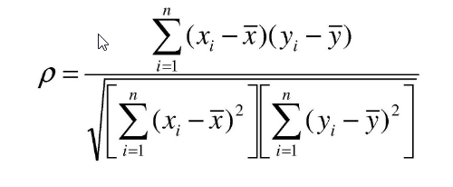
Formula 1.1 - Pearson

O percentual verificado está por volta de 0.33 %, ou seja, esse percentual indica uma correlação fraca de acordo com chart abaixo.
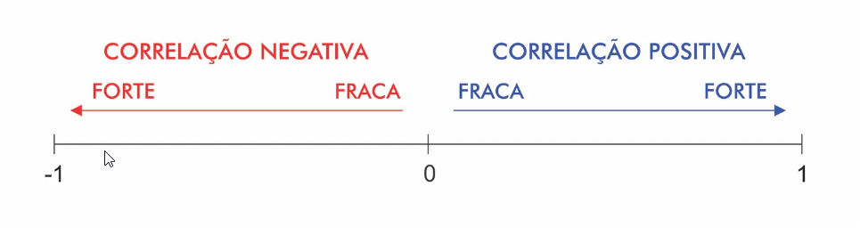
Entretanto quando aplicamos esta mesma formula na verificação do coeficiente de correlação entre os ativos PETR4 e CL=F constatamos que de fato há uma influência entre os ativos de maneira que o percentual de correlação está por volta de 0.77 %. Em termos de grau de relevância poderíamos dizer que essa percentual evidência e indica forte correlação.

5. Criação de Modelos de Machine Learning
Após levantamento de requisitos, entendimento do negócio ou contexto que estamos inseridos, preparação de dados e objetivação do que faremos com esses dados. Vamos então através da linguagem de programação Python apresentar a construção de nosso modelo preditivo do ativo PETR4.
Inicialmente primeiramente precisamos importar as bibliotecas que iremos utilizar no nosso script, abaixo podemos vê-las.
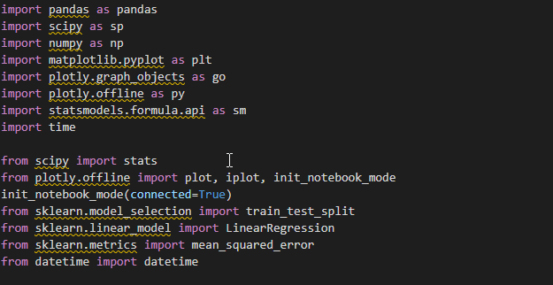
Estando as bibliotecas declaradas então precisamos agora ler e carregar os arquivos USDBRL=X.csv, CL=F.csv, PETR4.SA.csv, através do recurso abaixo do Framework Pandas.
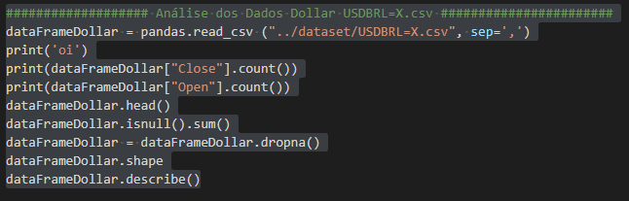

No exemplo acima verificamos que para efeitos didáticos mostramos apenas o arquivo USDBRL=X.csv, porém a mesma lógica foi aplicada aos demais datasets. Com os datasets carregados agora precisamos verificar o coeficiente de correlação como já dito em seções prévias, para isso então analisamos a função a seguir.

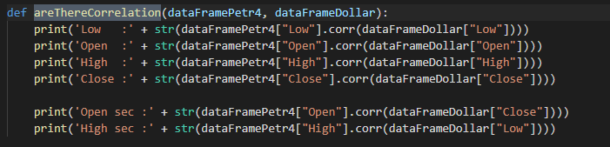

Na função supracitada passamos dois parâmetros, dataFramePetr4 e dataFrameDollar esses parâmetros representam os datasets que serão passados como argumento, podemos observar que foi utilizamos as função nativas str e corr. A função corr verifica justamente o coeficiente de correlação e a função str converte o valor obtido para string. A próxima execução será a exibição do gráfico de Candlestick, este gráfico é largamente utilizado em investidores da bolsa de valores ou traders, o mesmo tendo a interpretação adequada pode auxiliar na venda ou compra dos ativos.
No ponto seguinte iremos entender a Regressão Linear. A regressão linear é utilizada para descrever a relação estática entre uma ou mais vaiáveis preditoras e a variável resposta, mas precisamente a regressão linear realiza uma junção que melhor representa as variáveis de entrada com as variáveis de saída.
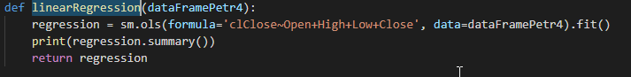
O trecho de código abaixo representa o core do nosso script, onde toda a lógica de leitura de dados, divisão de bases, treino de bases, teste de bases e finalmente o resultado que é a predição do ativo, ponto a ponto explicaremos o script.
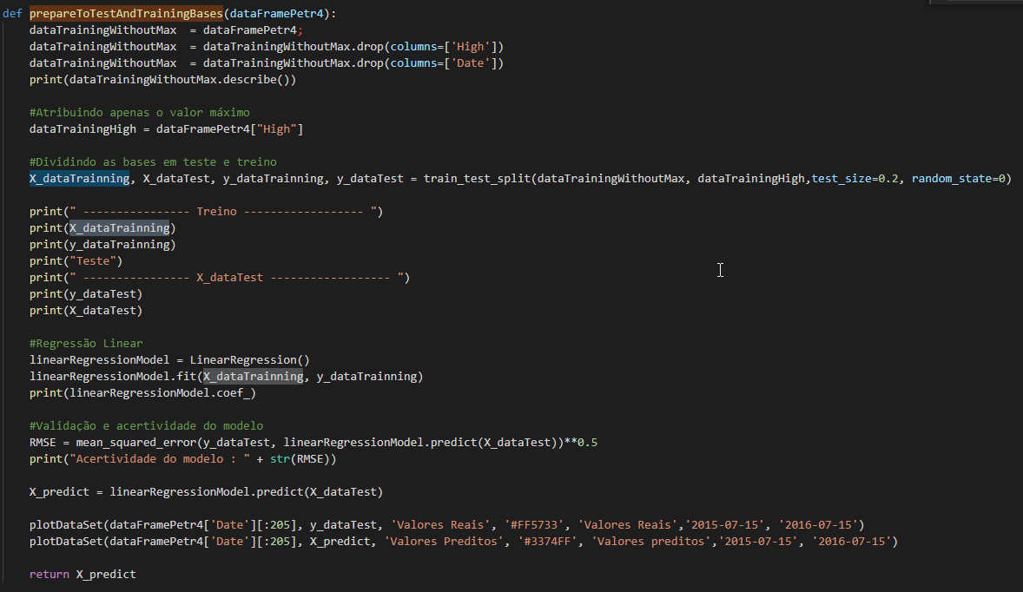
Primeiramente, podemos ver no inicio da função a exclusão das colunas High e Date e a atribuição do dataset para a variável dataTrainingHigh, essa exclusão
dá-se, pois, para realizar o treino da base é necessário retirá-las, pois a ideia, é justamente prevê-la.
Na linha seguinte podemos notar que a base foi dividida em dois datasets, uma para treino da base e o outro para teste da base, sendo X_dataTrainning para treino e X_dataTest para teste as proporções da divisão da base está explicita no trecho test_size=0.2 significando que 20% da base será separada para os teste 80% para o treino da base.

Agora o próximo passo é executar o linear expression, como dito em uma explicação prévia, contudo adicionamos o método fit() a regressão esse método irá treinar o modelo, após isso será imprimido o resultado do treinamento do modelo.
Por fim após todo esse processo lógico finalmente chegamos a validação do modelo e o resultado.
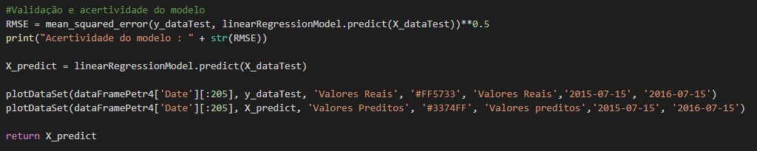
O código acima concluí todo esse racional, primeiramente temos o RMSE. O RMSE é simplesmente a constatação do erro médio por preço, no nosso caso o erro ficou em torno de 0.16 centavos. As linhas subsequentes irão de fato fazer a predição com o método linearRegressionModel.predict(X_dataTest) e posteriormente o resultado de valores reais que representam o valor de fato original do dataset e o valor preditos pelo algoritmo.

6. Apresentação dos Resultados

Para entender os resultados da solução abordada primeiramente é necessário abordar a linha de raciocínio ou a trilha do racional que nos leva do requisito mais primordial até a apresentação final do resultado, deste modo abaixo temos a modelagem de projetos também conhecida como canvas.

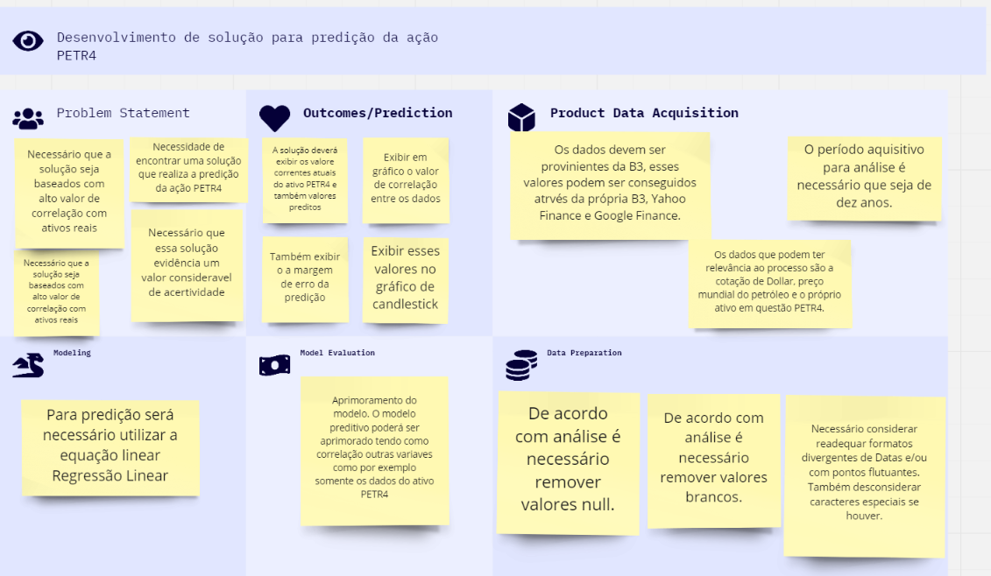

No resultado do gráfico de CandleSticks apenas do ativo PETR4 no período de amostra de setembro de 2015 a maio de 2016, podemos observar ganhos e perdas do ativo.
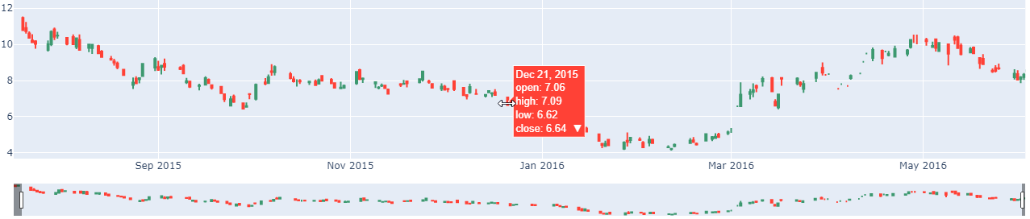

Neste mesmo período podemos observar o também perdas e ganhos do ativo CL=F.
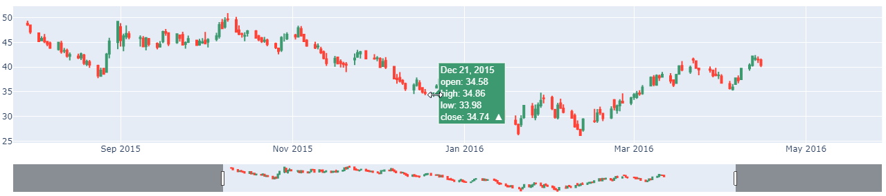

6.1 Correlação entre ativos
Para entender qual ativo melhor se aplica e traz melhores resultados para a predição, precisamos identificar qual é a combinação de valores que corresponde a correlação ideal. Podemos ver abaixo a primeira correlação entre a PETR4 e o Dollar. Note que a melhor correlação é de 0.34535140807072534.
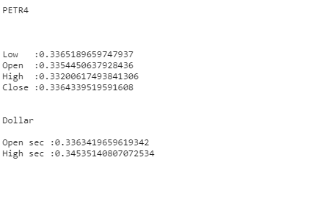
No entanto quando olhamos para a correlação aplicado entre PETR4 e o preço do Barril de Oléo bruto ou CL=F podemos constatar que sua perfomance é muito melhor com uma correlação de 0.7811515869689389 muito superio a anterior.
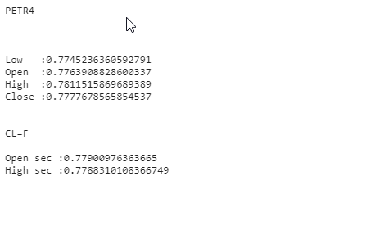
Por esta contatação foi decidido manter apenas este dois ativos. Também abaixo é possível ver o gráfico de correlação entre os mesmos.

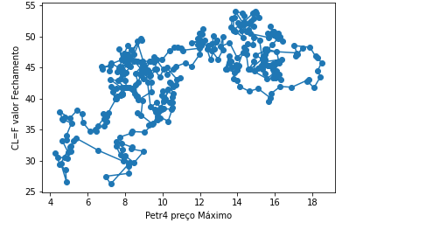

6.2 Resultados da predição

7. Links

Aqui você deve disponibilizar os links para o vídeo com sua apresentação de 5 minutos e para o repositório contendo os dados utilizados no projeto, scripts criados, etc.

Link para o vídeo: youtube.com/...
Link para o repositório: github.com/...

REFERÊNCIAS

Um projeto/relatório técnico de Ciência de Dados não requer revisão bibliográfica. Portanto, a inclusão das referências não é obrigatória. No entanto, caso você deseje incluir referências relacionadas às tecnologias ou às metodologias usadas em seu trabalho, relacione-as de acordo com o modelo a seguir.

SOBRENOME DO AUTOR, Nome do autor. Título do livro ou artigo. Cidade: Editora, ano.
SOBRENOME DO AUTOR, Nome do autor. Título do livro ou artigo. Cidade: Editora, ano.
SOBRENOME DO AUTOR, Nome do autor. Título do livro ou artigo. Cidade: Editora, ano.
SOBRENOME DO AUTOR, Nome do autor. Título do livro ou artigo. Cidade: Editora, ano.
SOBRENOME DO AUTOR, Nome do autor. Título do livro ou artigo. Cidade: Editora, ano.
SOBRENOME DO AUTOR, Nome do autor. Título do livro ou artigo. Cidade: Editora, ano.

APÊNDICE

Programação/Scripts
Cole aqui seus scripts em Python e/ou R.

Gráficos
Cole aqui workflows (KNIME, RapidMiner, etc), gráficos e figuras que você tenha gerado e não colocou no texto principal.

Tabelas
Cole aqui tabelas de dados que você tenha gerado e não colocou no texto principal.

